**Шило Татьяна (Szyłowa Taciana)**

15 апреля 1789 г – крещение сына Марцина (НИАБ 136-13-894, лист 7, №24/1789-р (ориг)), (РГИА 823-2-18, лист 238,№10/1789-р (коп)).

29 июня 1790 г – крещение дочери Елисаветы (НИАБ 136-13-894, лист 10, №37/1790-р (ориг)), (РГИА 823-2-18, лист 238,№10/1789-р (коп)).

10 июля 1792 г – крещение дочери Анны (НИАБ 136-13-894, лист 16об, №40/1792-р (ориг)), (РГИА 823-2-18, лист 244,№17/1792-р (коп)).

8 апреля 1797 г – крещение сына Винцентыя (НИАБ 136-13-894, лист 32об, №21/1797-р (ориг)), (РГИА 823-2-18, лист 259об,№18/1797-р (коп)).

30 июля 1799 г – крещение сына Томаша (НИАБ 1781-27-199, лист 128, №33/1799-р).

22 мая 1802 г – крещение сына Игнатия (НИАБ 937-4-32, лист 6об, №12/1802-р).

Лист 7. **Метрическая запись №24/1789-р (ориг).**

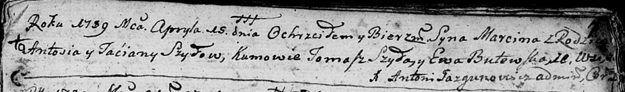

Дедиловичская Покровская церковь. 15 апреля 1789 года. Метрическая запись о крещении.

Szyło Marcin – сын.

Szyło Antoś – отец.

Szyłowa Taćiana – мать.

Szyło Tomasz - кум.

Butowska Ewa - кума.

Jazgunowicz Antoni – ксёндз.

**РГИА 823-2-18:** Лист 238. **Метрическая запись №10/1789-р (коп).**

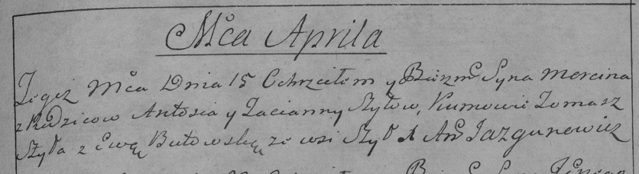

Дедиловичская Покровская церковь. 15 апреля 1789 года. Метрическая запись о крещении.

Szyło Marcin – сын родителей с деревни Шилы.

Szyło Antoś – отец.

Szyłowa Tacianna – мать.

Szyło Tomasz– кум.

Butowska Ewa- кума.

Jazgunowicz Antoni– ксёндз.

**НИАБ 136-13-894:** Лист 10. **Метрическая запись №37/1790-р (ориг).**

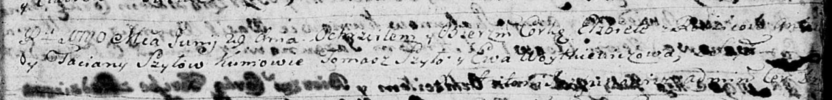

Дедиловичская Покровская церковь. 29 июня 1790 года. Метрическая запись о крещении.

Szyłowna Elżbieta – дочь родителей с деревни Шилы.

Szyło Antoś – отец.

Szyłowa Taciana – мать.

Szyło Tomasz - кум.

Woytkiewiczowa Ewa - кума.

Jazgunowicz Antoni – ксёндз.

**РГИА 823-2-18:** Лист 238. **Метрическая запись №10/1789-р (коп).**



Дедиловичская Покровская церковь. 15 апреля 1789 года. Метрическая запись о крещении.

Szyło Marcin – сын родителей с деревни Шилы.

Szyło Antoś – отец.

Szyłowa Tacianna – мать.

Szyło Tomasz– кум.

Butowska Ewa- кума.

Jazgunowicz Antoni– ксёндз.

Лист 16об. **Метрическая запись №40/1792-р (ориг).**

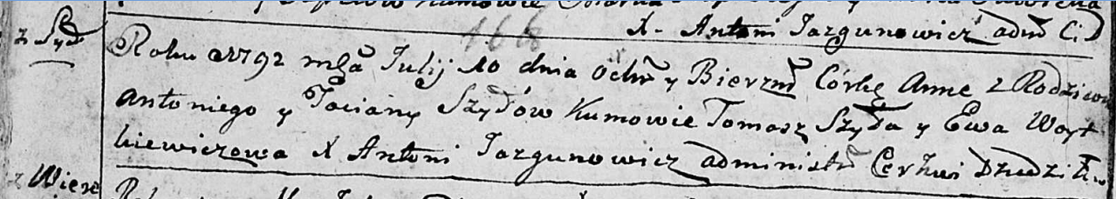

Дедиловичская Покровская церковь. 10 июля 1792 года. Метрическая запись о крещении.

Szyłowna Anna – дочь родителей с деревни Шилы.

Szyło Antoni – отец.

Szyłowa Taciana – мать.

Szyło Tomasz - кум.

Woytkiewiczowa Ewa - кума.

Jazgunowicz Antoni – ксёндз.

**РГИА 823-2-18:** Лист 244об. **Метрическая запись №17/1792-р (коп).**

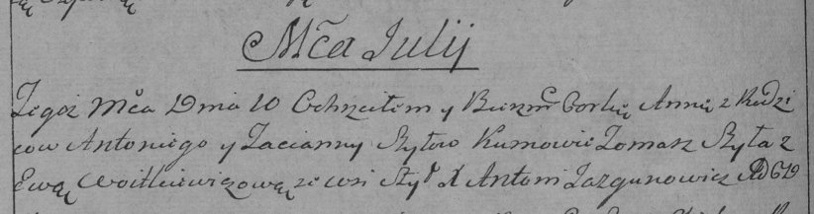

Дедиловичская Покровская церковь. 10 июля 1792 года. Метрическая запись о крещении.

Szyłowna Anna – дочь родителей с деревни Шилы.

Szyło Antoni – отец.

Szyłowa Tacianna – мать.

Szyła Tomasz – кум.

Wojtkiewiczowa Ewa – кума.

Jazgunowicz Antoni – ксёндз.

**НИАБ 136-13-894:** Лист 32об. **Метрическая запись №21/1797-р (ориг).**

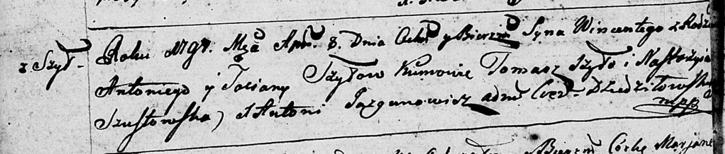

Дедиловичская Покровская церковь. 8 апреля 1797 года. Метрическая запись о крещении.

Szyło Wincenty – сын родителей с деревни Шилы.

Szyło Antoni – отец.

Szyłowa Taciana – мать.

Szyło Tomasz - кум.

Szustowska Nastazyia - кума.

Jazgunowicz Antoni – ксёндз.

**РГИА 823-2-18:** Лист 259об. **Метрическая запись №18/1797-р (коп).**

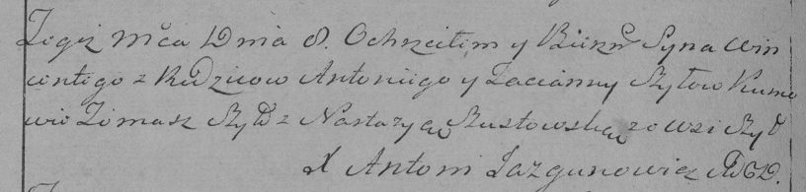

Дедиловичская Покровская церковь. 8 апреля 1797 года. Метрическая запись о крещении.

Szyło Wincenty – сын родителей с деревни Шилы.

Szyło Antoni – отец.

Szyłowa Tacianna – мать.

Szyło Tomasz – кум.

Szustowska Nastazya – кума.

Jazgunowicz Antoni – ксёндз.

**НИАБ 1781-27-191:** Лист 128. **Метрическая запись №33/1799-р.**



Дедиловичский костел Наисвятейшего Сердца Иисуса. 30 июля 1799 года. Метрическая запись о крещении.

Szyło Thomasz – сын крестьян с деревни Шилы.

Szyło Antoni – отец.

Szyłowa Taciana – мать.

Szyłak Thomasz – крестный отец.

Szustowska Anastasia – крестная мать.

Linhart Hyacinthus – ксёндз.

**НИАБ 937-4-32:** Лист 6об. **Метрическая запись №12/1802-р.**

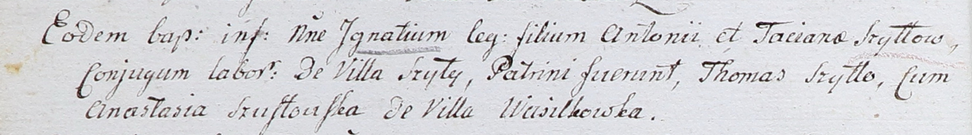

Дедиловичский костел Наисвятейшего Сердца Иисуса. 22 мая 1802 года. Метрическая запись о крещении.

Szyłło Jgnati – сын крестьян с деревни Шилы.

Szyłło Antoni – отец.

Szyłłowa Taciana – мать.

Szyłło Thomas – крестный отец.

Szustowska Anastasia – крестная мать, с деревни Васильковка.

Linhart Hyacinthus – ксёндз.